系统使用说明

目录

系统使用说明 1

一、数据库的操作 1

1.1 导入项目数据库文文件到数据库中 1

1.2 数据库取的名字要和文件名一致 1

1.3 添加完成 2

二、普通用户子系统 3

1.1 点击右键，引入项目 3

1.2 选中项目右击，springboot启动 4

1.3 在浏览器中输入地址访问 5

1.4 进入登录界面 5

1.4.1 账号：mxl 5

1.4.2 密码：111 5

1.5 进入注册界面 6

企业用户子系统 6

1.1 导入项目 6

1.2 启动项目 7

1.3 在浏览器中输入地址 8

1.3.1 账号：123456 8

1.3.2 密码：111 8

1.4 登录成功之后的界面 8

一、数据库的操作

导入项目数据库文文件到数据库中

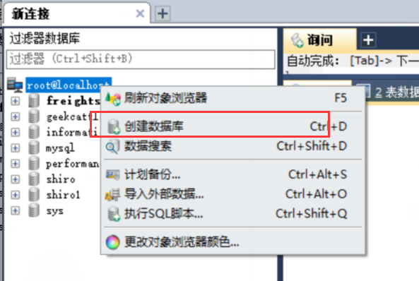

数据库取的名字要和文件名一致

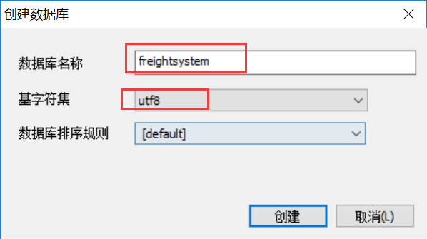

添加完成

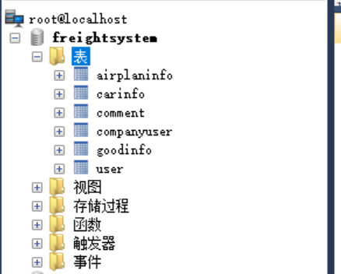

二、普通用户子系统

## 点击右键，引入项目

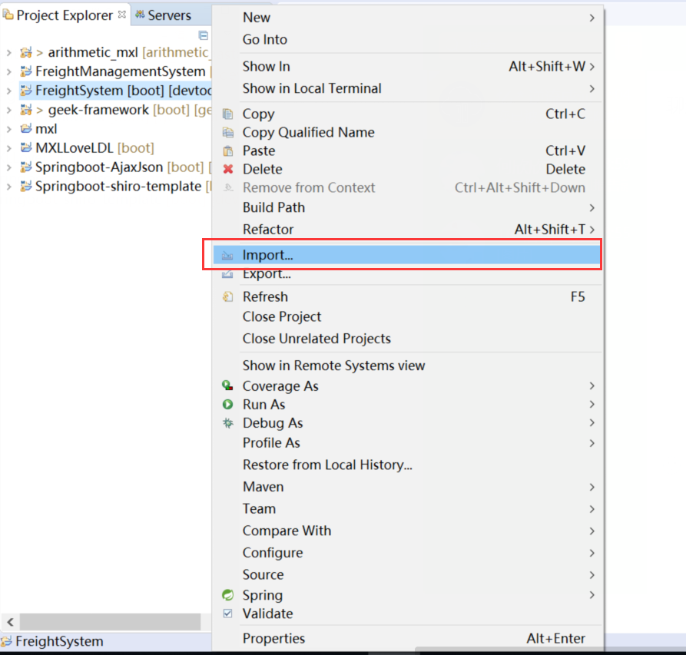

因为springboot的底层使用的是maven，所以使用maven打开即可

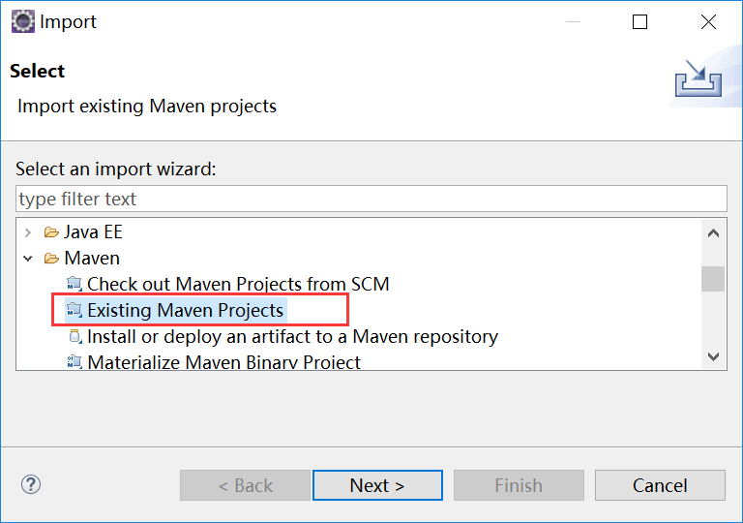

选中项目右击，springboot启动

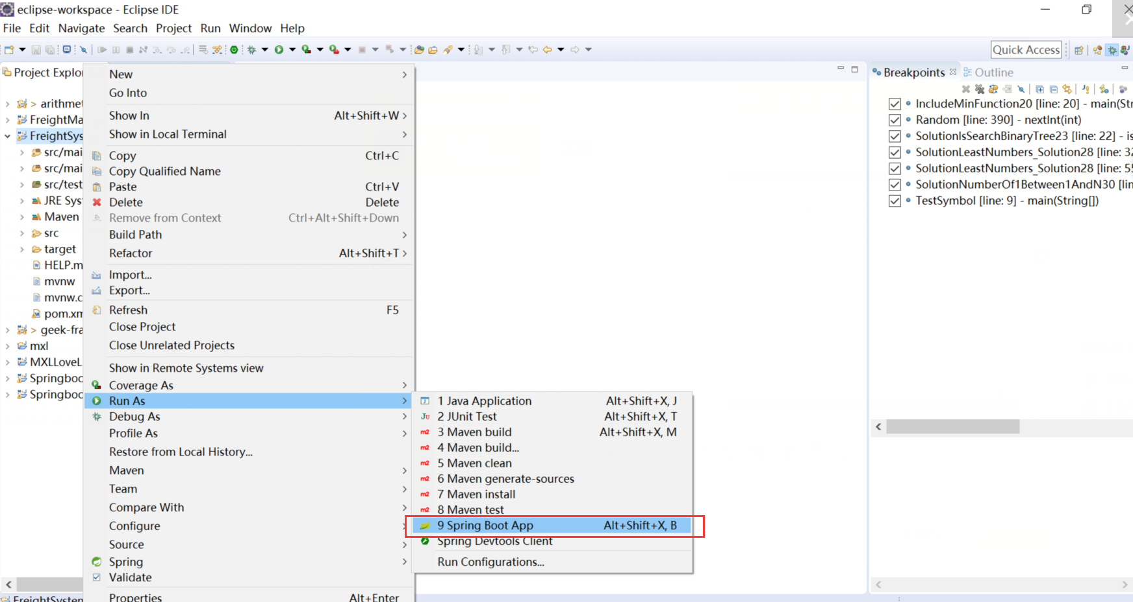

出现start表示启动成功：

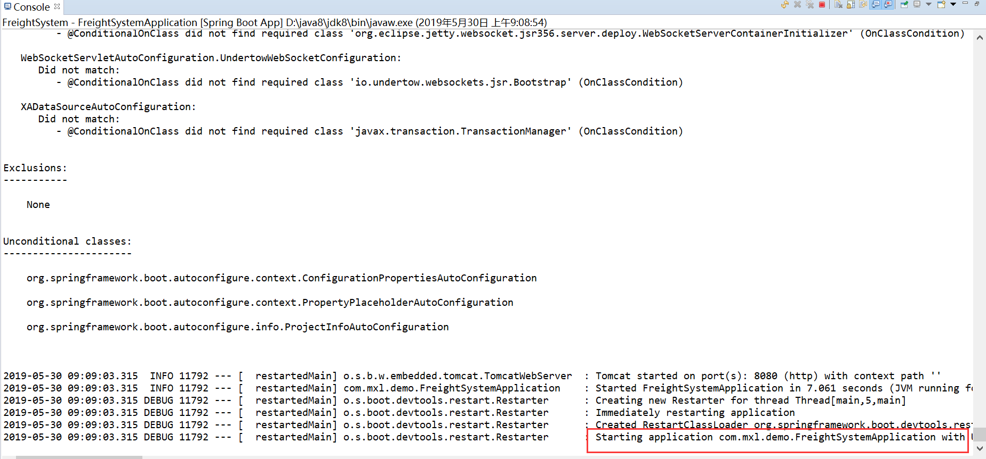

在浏览器中输入地址访问

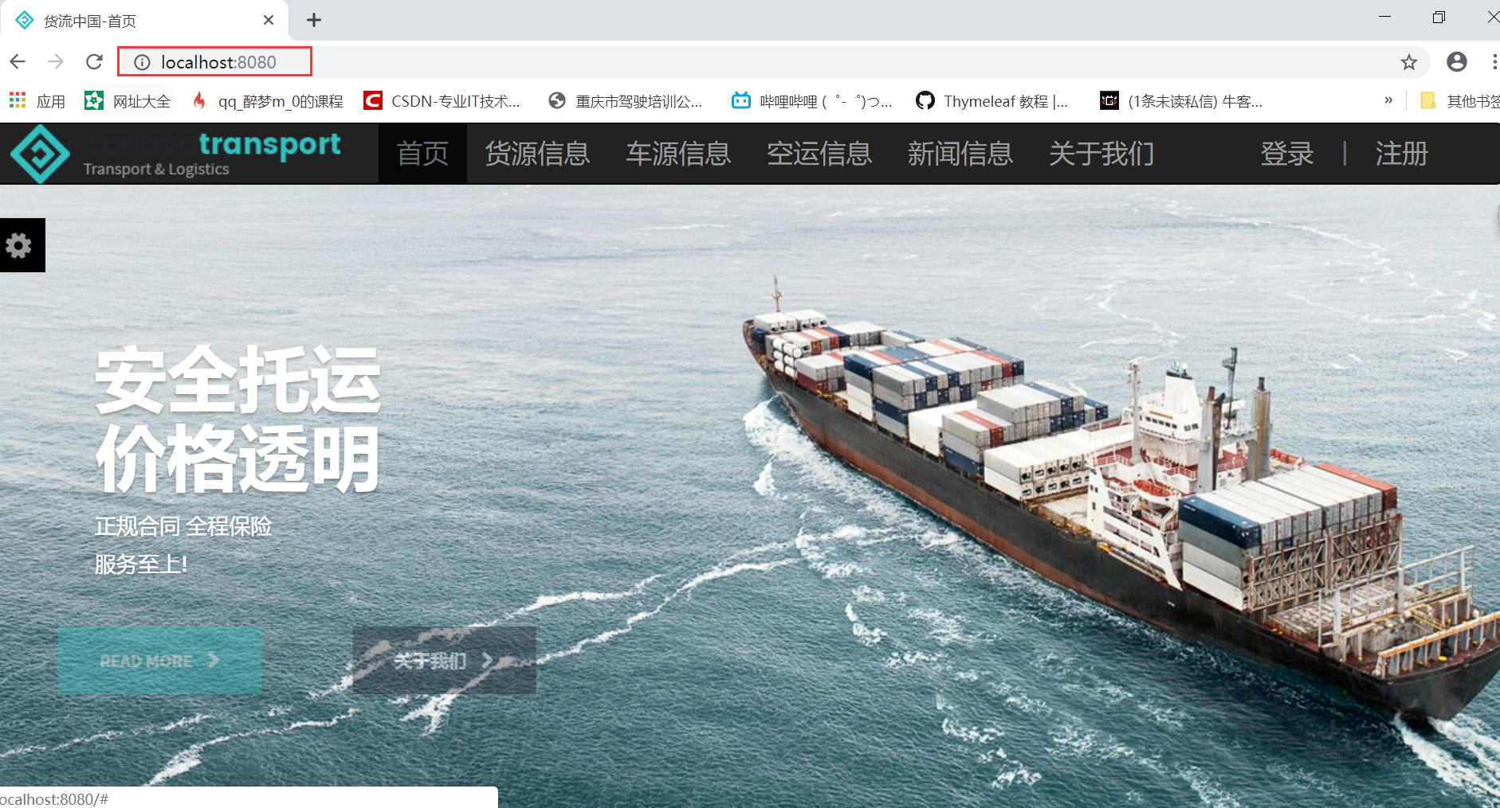

进入登录界面

账号：mxl

密码：111



进入注册界面

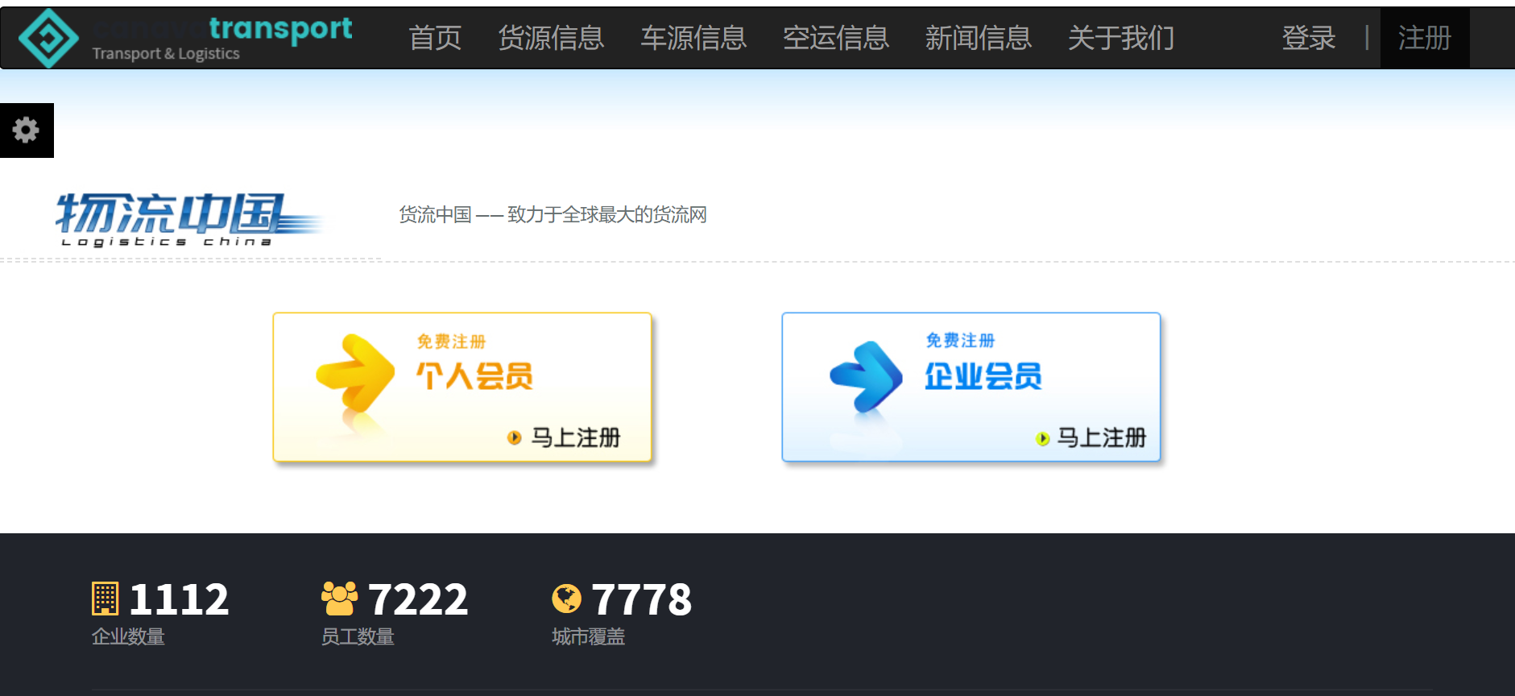

企业用户子系统

## 导入项目

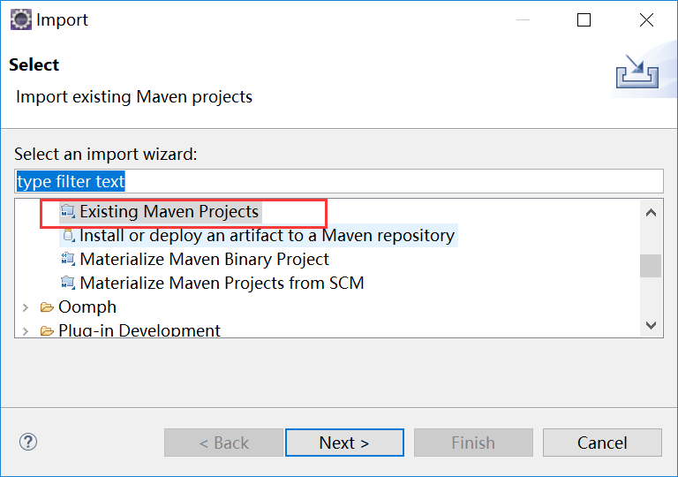

启动项目

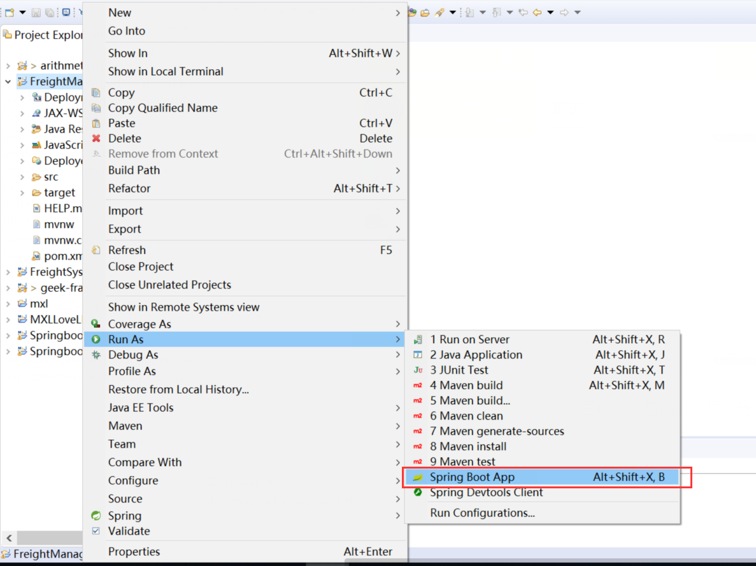

出现start说明启动成功

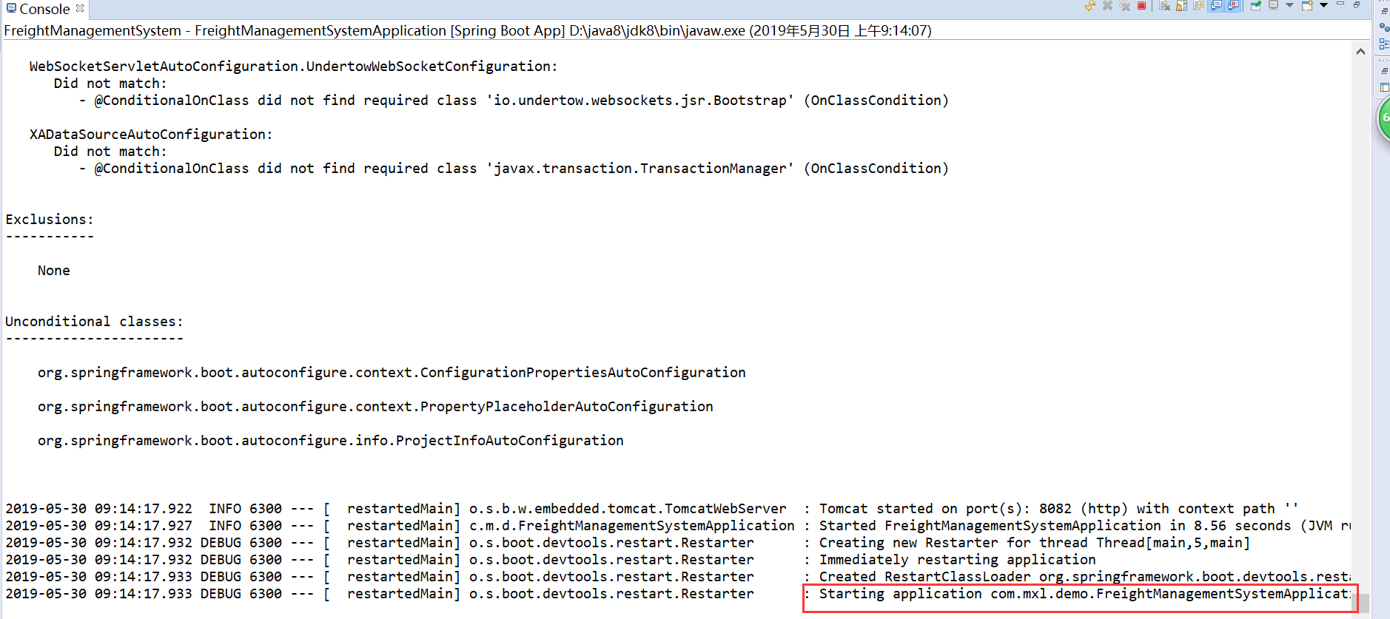

在浏览器中输入地址

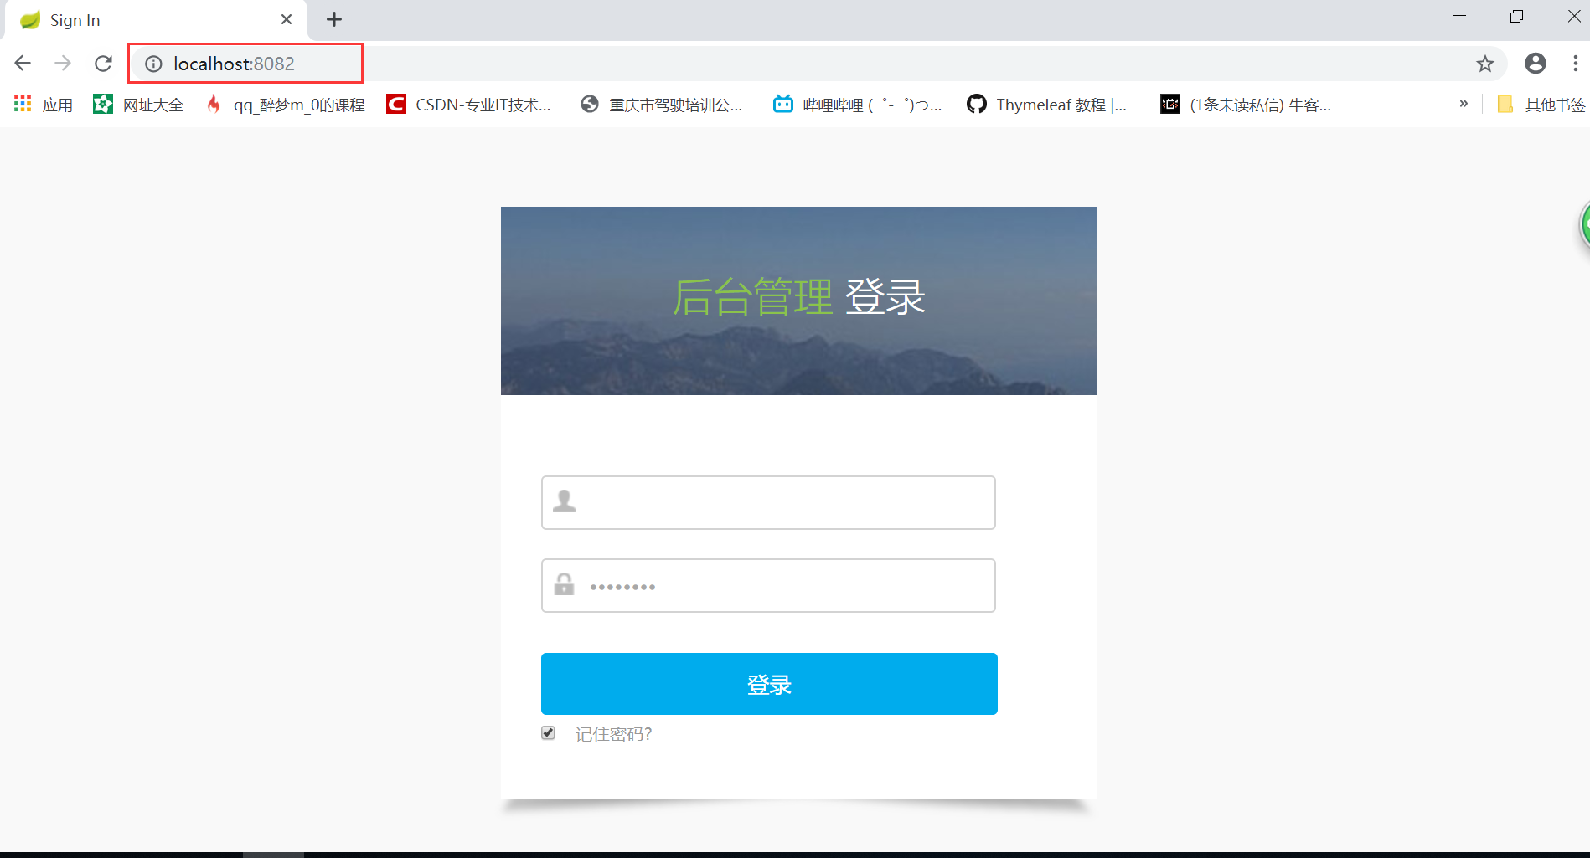

账号：123456

密码：111

登录成功之后的界面

